“KAU INSAN ISTIMEWA”
(4 Disember 2015 / 22 Safar 1437H)

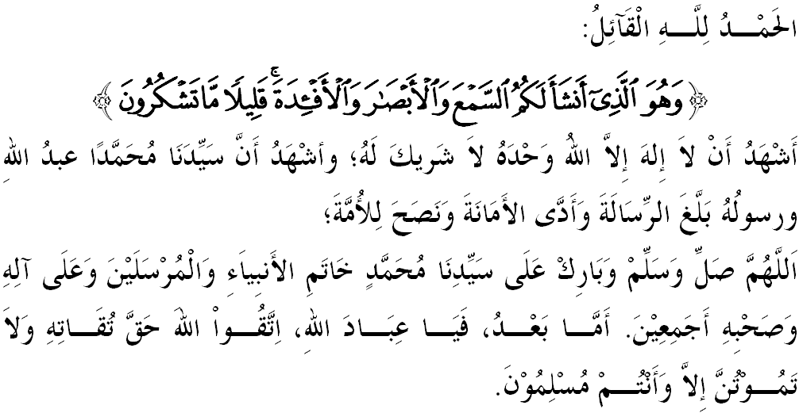
SIDANG JUMAAT YANG DIRAHMATI ALLAH,

Saya berpesan kepada diri saya dan menyeru kepada sidang Jumaat yang dikasihi sekalian, marilah sama-sama kita meningkatkan ketakwaan kepada Allah SWT dengan mengerjakan segala perintah-Nya serta menjauhi segala larangan-Nya. Mudah-mudahan Allah SWT memberkati kehidupan ini dengan nikmat, taufik dan hidayah yang berpanjangan serta beroleh kejayaan di dunia dan di akhirat.
Sempena sambutan HARI ORANG KURANG UPAYA (OKU) SEDUNIA yang diadakan pada 3 Disember pada setiap tahun, mimbar pada hari ini akan membincangkan khutbah yang bertajuk: “KAU INSAN ISTIMEWA”.

SIDANG JUMAAT YANG DIRAHMATI ALLAH,
Isu berkaitan Orang Kelainan Upaya (OKU) pernah menjadi perhatian masyarakat. Kisah pengabaian golongan ini juga pernah menjadi viral dan perbincangan hangat di media massa dan siber. Apa yang menyedihkan timbul banyak persepsi negatif masyarakat sehingga menyumbang kepada diskriminasi terhadap OKU dari pelbagai aspek termasuk pendidikan, pekerjaan dan kualiti hidup sedangkan mereka juga mempunyai hak untuk hidup sebagaimana insan normal yang lain.
Menurut Akta Orang Kurang Upaya 2008 (Akta 685), Orang Kelainan Upaya sebagai mereka yang mempunyai kekurangan jangka panjang fizikal, mental, intelektual, atau deria yang mana terdapat halangan apabila berinteraksi dengan mereka atau boleh menyekat penyertaan penuh mereka secara normal dalam masyarakat atau sesuatu komuniti. Mereka terbahagi kepada beberapa kategori yang dikenal pasti mengikut kekurangan yang di alami seperti masalah cacat anggota, pendengaran, penglihatan, perkembangan mental, pembelajaran, autisme, bisu dan sebagainya. Mimbar berpendapat bahawa kelainan upaya ini, boleh terjadi kepada golongan kanak-kanak dan dewasa yang mengalami kecacatan fizikal atau mental disebabkan oleh kemalangan atau sejak lahir.
Berdasarkan kategori ini, Jabatan Kebajikan Masyarakat melaporkan bahawa masalah pembelajaran merupakan bilangan tertinggi yang didaftarkan pada 2012 iaitu seramai 165,281 orang diikuti fizikal (148,461), pendengaran (53,357), penglihatan (40,510), pelbagai (20,673), perkembangan mental (14,990) dan pertuturan (1,734). Terbaru, World Health Organisation (WHO) melalui Bank Negara Malaysia pada 2014 pula melaporkan bahawa daripada 29.7 juta rakyat Malaysia, lebih 4.4 juta adalah merupakan golongan OKU, tetapi yang berdaftar hanyalah 506, 228 orang. Realitinya, golongan ini amat memerlukan perhatian dan bantuan daripada pelbagai pihak dalam melestarikan hak mereka.
SIDANG JUMAAT YANG DIRAHMATI ALLAH,
Islam sebagai satu agama yang syumul, tidak pernah meminggirkan komuniti kelainan upaya ini. Walaupun mereka diuji dengan kekurangan fizikal, Islam tetap memberi kedudukan yang istimewa kepada mereka. Lihatlah bagaimana dalam satu peristiwa Allah SWT mendidik Rasulullah SAW dengan menegur layanan baginda terhadap seorang sahabat yang buta bernama Abdullah bin Ummi Maktum ketika baginda sibuk berbincang dengan pembesar Quraish Ubayy bin Khalaf. Imam Ibn Katsir menjelaskan bahawa inilah Asbab Nuzul (sebab turun) Surah ‘Abasa yang menjadikan baginda SAW selalu mengambil berat akan keadaan Ummu Maktum dan orang seumpamanya.
Begitu juga dengan kisah Julaibib r.a. Menurut Abi Barzah al-Aslami r.a, Julaibib r.a yang tinggal di Kota Madinah adalah seorang pemuda yang cacat, katik, dan tidak tampan serta tiada apa yang boleh dibanggakan. Hidupnya digelumangi penderitaan dan penghinaan oleh masyarakat, menyebabkannya sentiasa disisih dan dijadikan bahan lawak jenaka serta menjadikannya seorang yang selalu rasa rendah diri. Namun dengan adanya Rasulullah SAW, semangat dan tujuan hidupnya menjadi ceria dan boleh melupakan kekurangannya. Beliau rajin berzikir dan tidak pernah tertinggal untuk berada di dalam saf pertama solat berjamaah, malah sentiasa menyertai peperangan besar bersama-sama Rasulullah SAW.
Suatu hari Rasulullah SAW ingin menikahkannya dengan anak gadis seorang bangsawan Ansar. Walaupun pada awalnya mendapat pelbagai alasan tetapi akhirnya mereka berjaya dinikahkan juga. Selang beberapa hari, Julaibib menyertai Rasulullah SAW ke medan perang dan gugur sebagai syahid. Ketika kesibukan mencari tentera Islam yang terkorban dan tercedera, Rasulullah SAW berkata, ‘Daku telah kehilangan Julaibib!’. Rupa-rupanya tiada seorang pun menyedari kehilangan Julaibib melainkan Rasulullah SAW. Setelah dicari, mereka berjaya menemui jasad Julaibib yang bergelimpangan di sisi tujuh mayat Musyrikin yang dibunuh olehnya. Lalu Rasulullah SAW berdiri di sisi mayat Julaibib dan berkata, “Dia daripada golonganku dan aku daripada golongannya.”
Lihatlah, betapa kasihnya baginda SAW terhadap Julaibib seorang yang cacat, hodoh, dan miskin itu. Darjatnya diangkat begitu tinggi oleh Allah SWT kerana keimanan dan ketaqwaannya. Kemudian Rasulullah SAW sendiri menatang mayat Julaibib yang kerdil itu dengan kedua belah tangan baginda dan meletakkannya di dalam liang lahad.
Kisah ini memberi isyarat, betapa Islam meletakkan kemuliaan terhadap kedudukan insan istimewa ini sehingga mendorong mereka untuk menonjolkan potensi diri mencapai kejayaan dalam pelbagai bidang seperti akademik, sukan, ekonomi, kemahiran, pertanian, perniagaan dan sebagainya setanding manusia normal. Namun bagi menggilap potensi mereka, bukan suatu yang mudah. Kerjasama padu semua pihak bermula daripada diri individu, keluarga, masyarakat dan kerajaan amat diperlukan sebagai menghormati kemuliaan tersebut. Firman Allah SWT di dalam Surah al-Israa’ ayat 70,
Maksudnya: “ Dan sesungguhnya Kami telah memuliakan anak-anak Adam; dan Kami telah beri mereka menggunakan berbagai-bagai kenderaan di darat dan di laut; dan Kami telah memberikan rezeki kepada mereka dari benda-benda yang baik-baik serta Kami telah lebihkan mereka dengan selebih-lebihnya atas banyak makhluk-makhluk yang telah Kami ciptakan.”

MUSLIMIN YANG DIRAHMATI ALLAH,
Sebagai masyarakat yang prihatin dan penyayang, kita perlu menerima kehadiran golongan ini seadanya serta membantu mereka menjalani kehidupan yang lebih baik. Antara khidmat yang boleh kita sumbangkan dalam menjaga kebajikan dan hubungan dengan golongan istimewa ini adalah (i) sentiasa menunjukkan nilai-nilai murni dan etika seorang mukmin dalam pergaulan; (ii) menyediakan pelbagai kemudahan asas seperti kemudahan fasiliti, pendidikan, pekerjaan, perkhidmatan kesihatan dan sebagainya; dan (iii) mengamalkan sikap toleransi dan keadilan di dalam sistem kehidupan bermasyarakat.
Selari dengan usaha negara kita memacu ke arah negara maju berpendapatan tinggi menjelang 2020, sudah pasti selain sumbangan dan komitmen semua pihak; golongan OKU ini juga termasuk sebagai penyumbang yang boleh menjayakan impian berkenaan. Kita hendaklah percaya bahawa mereka juga ada peranan tersendiri andai diberi peluang dan ruang sewajarnya. Mimbar menyeru sidang Jumaat sekalian, marilah kita bersama-sama berganding bahu dalam membela nasib dan masa depan insan istimewa ini. Mereka harus diberi ruang yang luas agar mereka dapat duduk sama rendah dan berdiri sama tinggi dengan orang lain yang sempurna sifatnya. Jika tidak, sudah pasti mereka akan terus tersisih dalam arus pembangunan negara menjelang tahun 2020 nanti.

Mengakhiri khutbah, mimbar ingin berpesan kepada sidang Jumaat sekalian bahawa:
Pertama: | Allah SWT telah menciptakan manusia dengan sebaik-baik kejadian dan Allah Maha Bijak, Maha Mengetahui, dan Maha Adil dalam setiap perancangan-Nya.
Kedua: | Kita hendaklah bersyukur dengan segala kurniaan Allah SWT, tidak kira kecil atau besar kurang atau lebih bahawa setiap kurniaan Allah SWT itu ada hikmah di sebaliknya untuk menjadikan kita dekat atau jauh dari Allah SWT.
Ketiga: | Kelainan upaya bukanlah penghalang dalam mencapai kejayaan kerana Allah SWT telah menetapkan rezeki masing-masing; dan
Keempat: | Semua pihak terutamanya keluarga dan komuniti terdekat perlu memainkan peranan membantu golongan kelainan upaya meneruskan kehidupan seharian.

Maksudnya: “Bertasbihlah mensucikan nama Tuhanmu Yang Maha Tinggi (dari segala sifat-sifat kekurangan), Yang telah menciptakan (sekalian makhluk-Nya) serta menyempurnakan kejadiannya dengan kelengkapan yang sesuai dengan keadaannya; Dan yang telah mengatur (keadaan makhluk-makhluk-Nya) serta memberikan hidayah petunjuk (ke jalan keselamatannya dan kesempurnaannya). (Surah al-A’laa:1-3)

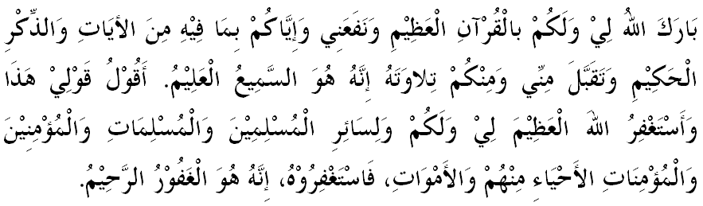

" خطبة كدوا "

